Homework 1

ID: 0851506

Name: 鄭厚雍

使用的技術或儀器：

商用有限元素法軟體ANSYS中的力學經典模組APDL、MATLAB、Python(預計未來將會使用)

研究摘要：

由於骨釘螺紋間的幾何結構會影響骨頭的癒合能力，因此我的研究利用APDL分析不同骨釘結構的力學結果，並評估每根骨釘植入後的骨癒合能力。根據骨癒合能力的優劣，此研究將能夠整合各根骨釘的優點，以決定擁有最佳骨癒合能力的骨釘結構。最佳化過程將如圖 一，由最初的基本骨釘模型逐漸改變螺紋間的外觀。最後，骨釘(如：Iteration 39)將擁有最佳的骨癒合能力。

同時，藉由MATLAB的指令結合ANSYS的運用，使演算法能夠自動化並且加速計算。

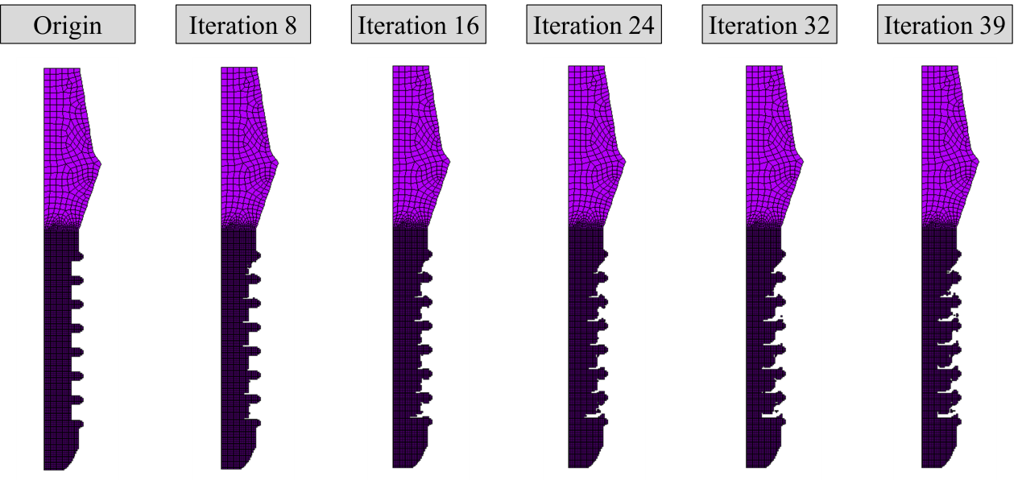

圖 一 軸對稱骨釘模型其外觀最佳化過程演進圖